Методический материал к уроку 5 « Библия».
По данной теме учебник предлагает подробный, логически выстроенный материал. Поэтому урок можно выстроить на беседе с детьми и работе с материалом учебника. Для наглядности можно принести Библию и показать ее детям, прочитать содержание книз Ветхого и Нового Заветов.
В 5 параграфе учебника содержится прекрасная иллюстрация «загдочного прозрения» одного из ее авторов пророка Иова о существовании и внешнем виде динозавров, которые были описаны учеными через много веков после появления библейского текста. Этот материал дети воспринимают с интересом. Но полезнеебудет дать возможность ученикам самим совершить открытие – под названием «бегемот» скрывается, оказывается «динозавр». Для этого учителю стоит самому прочитать текст из книги Иова, раздав детям распечатанный вариант или выведя на экран.
КНИГА ИОВА
40:10 - 40.27
Вот бегемот, которого Я создал, как и тебя; он ест траву, как вол;
вот, его сила в чреслах его и крепость его в мускулах чрева его;
поворачивает хвостом своим, как кедром; жилы же на бедрах его переплетены;
ноги у него, как медные трубы; кости у него, как железные прутья;
это – верх путей Божиих; только Сотворивший его может приблизить к нему меч Свой;
Возьмет ли кто его в глазах его и проколет ли ему нос багром?
41.1-41.26
Кто может открыть верх одежды его, кто подойдет к двойным челюстям его?
Кто может отворить двери лица его? круг зубов его – ужас;
крепкие щиты его – великолепие; они скреплены как бы твердою печатью;
один к другому прикасается близко, так что и воздух не проходит между ними;
один с другим лежат плотно, сцепились и не раздвигаются.
из ноздрей его выходит дым, как из кипящего горшка или котла.
Дыхание его раскаляет угли, и из пасти его выходит пламя.
На шее его обитает сила, и перед ним бежит ужас.
Мясистые части тела его сплочены между собою твердо, не дрогнут.
Сердце его твердо, как камень, и жестко, как нижний жернов.
Когда он поднимается, силачи в страхе, совсем теряются от ужаса.
Меч, коснувшийся его, не устоит, ни копье, ни дротик, ни латы.
Он кипятит пучину, как котел, и море претворяет в кипящую мазь;

Затем попросить письменно составить словесный портрет животного, выделив основные черты (есть в учебнике на странице 44). Затем предложить рассмотреть фотографию бегемота и спросить:

Совпадает ли изображение бегемота с библейским описанием (по нашему словесному портрету)? Если нет, то на какого животного это описание похоже?
После ответа детей показать изображение динозавра или предложить рассмотреть иллюстрации учебника на странице 44.

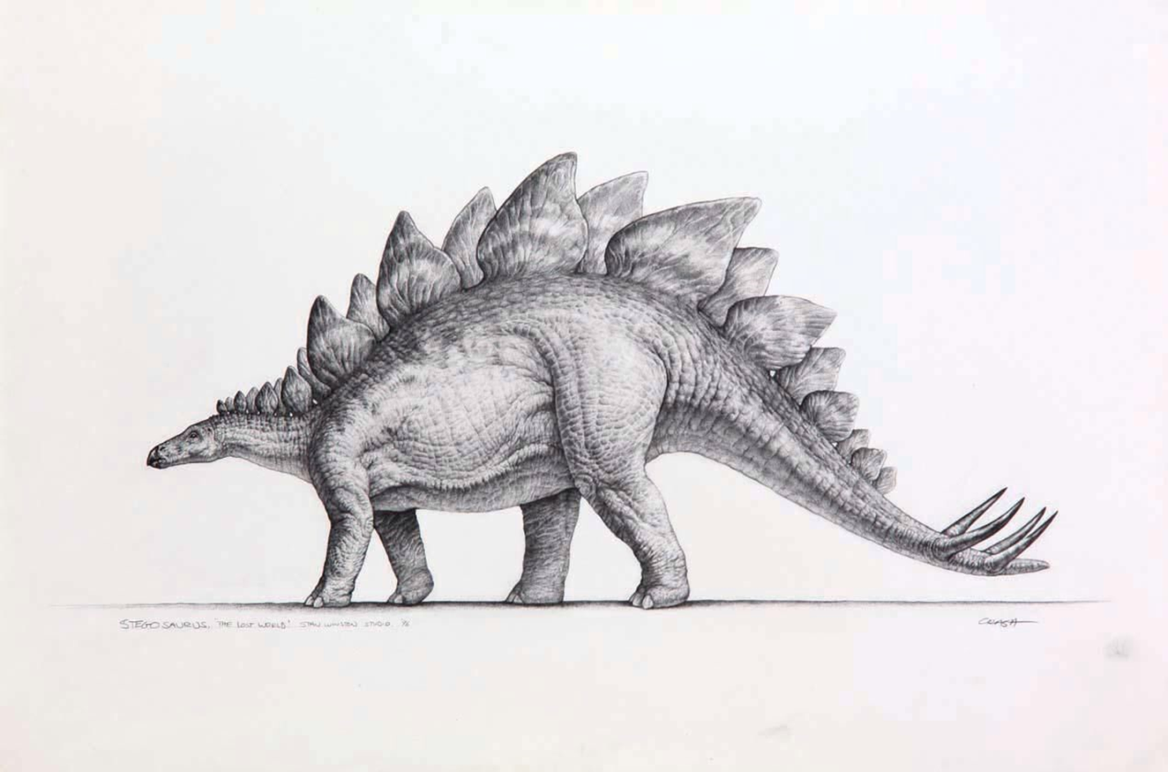

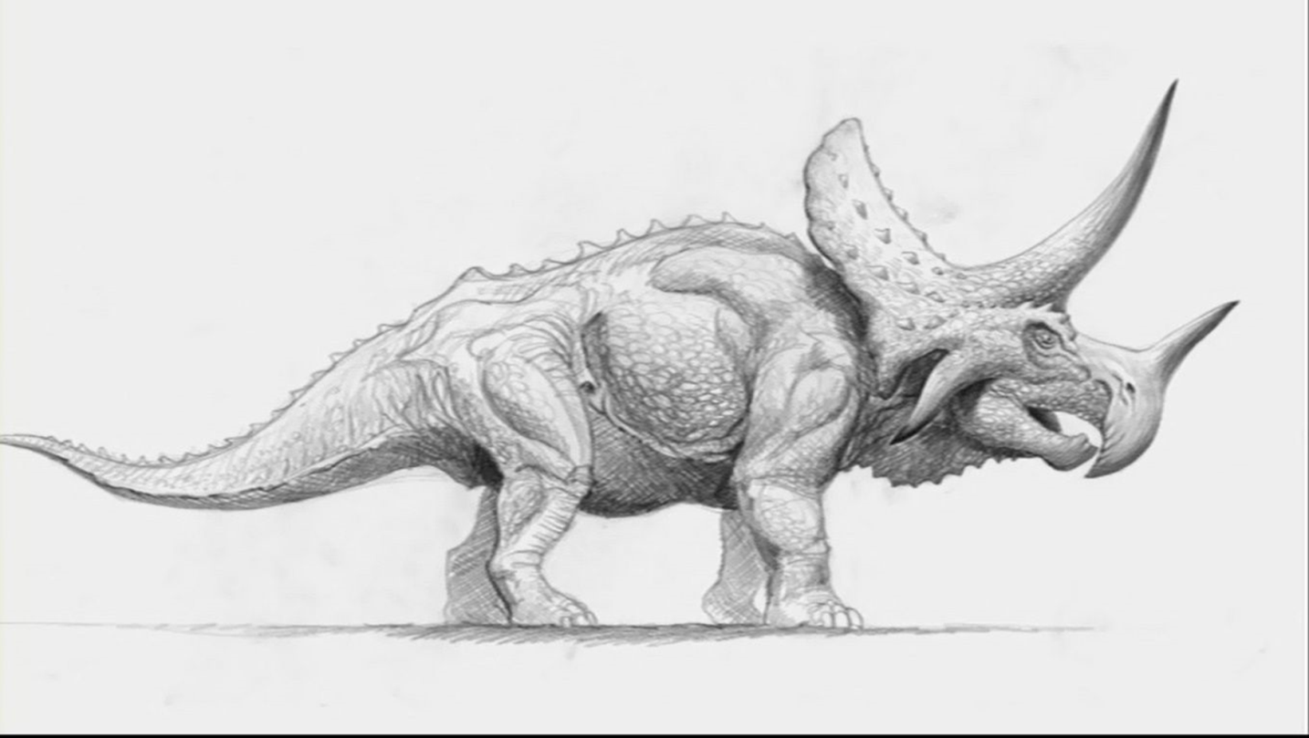

Завершить урок можно словами М.В. Ломоносова: «Создатель дал роду человеческому две книги. В одной показал Свое величество, в другой Свою волю. Первая – видимый сей мир, Им созданный, чтобы человек, смотря на огромность, красоту и стройность Его зданий, признал Божественное всемогущество, по мере себе дарованного понятия. Вторая книга Священное Писание. В ней показано Создателево благоволение к нашему спасению»

Проверить усвоение материала по теме «Библия» можно при помощи теста.

- Тест по теме «Библия».
- Внимательно прочитайте вопросы и утверждения,
- выберите и подчеркните правильный вариант
- Из каких частей состоит Библия?
- Ветхий Завет и Новый Завет
- Введение, основная часть и заключение
- Священное Писание и Священное Предание
- Многие книги Ветхого Завета написаны пророками. Пророк это:
- Человек, который умеет красиво говорить
- Человек, который говорит от имени Бога
- Человек, который имеет богословское образование
- Слово «Библия» в переводе на русский язык означает:
- Святое 2) Истории 3) Книги
- Библия состоит из:
- 50 книг 2) 93 книг 3) 77 книг
- Слово «Евангелие» в переводе на русский язык означает «Благая весть». Это весть о:
- Пришествии в мир Спасителя Иисуса Христа
- Появлении христианских церквей во многих странах мира
- Путешествии апостолов по миру

Дополнительный материал для учителя
https://foma.ru/struktura-biblii-infografika.html
Структура Священного Писания
Священное Писание (Библия – от греч. «книги») – книги, написанные пророками и апостолами по прямому внушению Духа Святого. Посредством Священного Писания в мире распространяется Божественное Откровение, которое сохраняется в Церкви.
Священное Писание включает в себя Ветхий и Новый Завет.
Книги Нового и Ветхого Завета вместе составляют канон Священного Писания.

Книги Ветхого Завета: 39 книг.
Книги, написанные до Рождества Христова. Они приготовляли людей к приходу Спасителя.
5 книг (Пятикнижие Моисеево):
Бытие, Исход, Левит, Числа, Второзаконие.
Знакомят с историей творения мира и человека, а также включают Закон, который Бог дал людям для их жизни.
12 книг:
Две книги Паралипоменон, 1-я книга Ездры, Неемия, Есфирь, Иисус Навин, Судьи Израилевы, Руфь, Четыре книги Царств
Содержат историю народа Израиля до прихода в мир Спасителя.
5 книг
Екклесиаст (Проповедник), Песнь Песней, Иов, Псалтирь, Притчи Соломоновы
Содержат учение Божие о благочестии, праведности, мудрости и любви.
17 книг
Исаия, Аввакум, Софония, Аггей, Захария, Малахия, Иеремия, Амос, Авдий, Иона, Михей, Наум, Плач Иеремии, Иезекииль, Даниил, Осия, Иоиль.
Написаны пророками Божиими, которые говорили народу Израиля о будущем приходе в мир Христа Спасителя.

Книги Нового Завета: 27 книг
Книги, написанные после Рождества Христова и Его служения людям. Включают учение Христа и Его ближайших учеников о спасении и Царствии Небесном.
4 книги (Евангелия)
Евангелие от Матфея, Евангелие от Марка, Евангелие от Луки, Евангелие от Иоанна.

Включают рассказ апостолов о жизни Иисуса Христа, Его страданиях, смерти и воскресении, а также раскрывают Его учение – Евангелие (Благую весть).
21 книга (7 Соборных посланий и 14 Посланий апостола Павла)
Два послания ап. Павла к Коринфянам, послание ап. Павла к Галатам, послание ап. Павла к Ефесянам, послание ап. Иакова, два послания ап. Петра, три послания ап. Иоанна, послание ап. Иуды, послание ап. Павла к Римлянам, послание ап. Павла к Филиппийцам, послание ап. Павла к Колоссянам, два послания ап. Павла к Фессалоникийцам, два послания ап. Павла к Тимофею, послание ап. Павла к Титу, послание ап. Павла к Филимону, послание ап. Павла к Евреям.
Содержат учение апостолов о Боге, Церкви, вере, а также различные духовно-нравственные наставления.
1 книга
Деяния святых апостолов
Рассказывает о сошествии Святого Духа на апостолов, рождении Церкви и первоначальном распространении христианства по миру.
1 книга
Откровение Иоанна Богослова (Апокалипсис)
Рассказывает о будущих судьбах Церкви и мира.

Второканонические
Второканоническими (или неканоническими) называются книги, которые не включены Церковью в общий канон.
Три книги Маккавейские, Послание Иеремии, Премудрость Соломона, Варух, Премудрость Иисуса, сына Сирахова, Товит, 2-я и 3-я книги Ездры, Иудифь.

